|  |  |  |
| --- | --- | --- |
| Docente | Martha Barato - Consuelo Ortiz - | |
| Estudiante |  | |
| Curso | Transición 1-2 | Fecha de entrega |

Correo: [codelgado@educacionbogota.edu.co](mailto:codelgado@educacionbogota.edu.co)

Correo: mbarato@educacionbogota.edu.co

GUIA 1

DIMENSION PERSONAL -SOCIAL

**Objetivo**: Demostrar gusto por pertenecer a un grupo generando relaciones armónicas.

1.-La Familia : Dibuja en el cuaderno tu familia e identifica cada uno de su miembro.

2.- Representa el rol de cada uno de los miembros de tu familia a través de recortes de láminas de revistas, pegarlas en el cuaderno.

3.- Colorear la lámina de la familia.

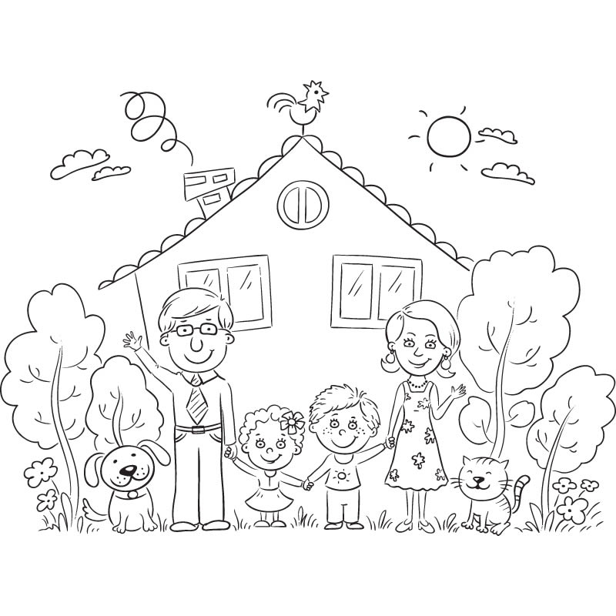

3.-El Colegio: Resaltar principios y valores de vida al interior del colegio.

